SOSIALISASI PENCEGAHAN FAKTOR RISIKO PENULARAN Toxoplasma gondii PADA WANITA USIA SUBUR di PUSKESMAS I SUMBANG

¹Paramita Septianawati*, ¹Irma Finurina Mustikawati, ¹Titik Kusumawinakhyu,²Tisna Sendy Pratama

1Fakultas Kedokteran,Universitas Muhammadiyah Purwokerto
²Fakultas Kedokteran Universitas Jenderal Soedirman

*Corresponding Author
Jl. Raya. Dukuhwaluh Po.Box 202, 0281-636751 Ext. 103/0281-637239
Universitas Muhammadiyah Purwokerto
E-mail: mita.prtm2@gmail.com

Abstrak

Pengetahuan mengenai penyakit toksoplasmosis sangat penting untuk pencegahan dan pengendalian infeksi yang disebabkan Toksoplasma gondii. Gejala klinis awal terinfeksi toksoplasmosis pada Wanita usia subur (WUS) yang imunokompeten, termasuk didalamnya ibu hamil sangat sulit dideteksi karena biasanya tidak terdapat gejala apa pun. Skrining serologi Toxoplasma memiliki implikasi sebagai satu-satunya cara untuk menentukan infeksi toksoplasmosis pada ibu hamil selama trimester pertama dapat menularkan infeksi pada janin berupa konsekuensi kelainan kongenital yang serius. Pemeriksaan laboratorium toksoplasmosis dengan menggunakan deteksi serologi berbagai antibodi Toxoplasma di Indonesia masih terbilang cukup mahal. Maka dari itu, tujuan dari kegiatan pengabdian masyarakat ini adalah untuk mengetahui sejauh mana tingkat pengetahuan pencegahan faktor risiko toksoplasmosis pada Wanita usia subur. Dalam kegiatan ini, Wanita usia subur diberikan pretes, dilanjut dengan memberikan penyuluhan dan pembagian leaflet tiga Langkah higientitas pencegahan toksoplasmosis dan diakhiri dengan pengisian postes; dengan jumlah peserta 20 orang WUS. Hasil pretes dan postes dibandingkan dan data terkumpul dianalisis dengan uji Wilcoxon. Rerata hasil skor pengetahuan awal kegiatan adalah 73.15 dan setelah kegiatan adalah 87.4 dengan hasil analisis yang diperoleh p = 0.000 (p<0.005). Pengabdian masyarakat ini didapati bahwa penyuluhan dan pembagian leaflet tiga Langkah higienitas pencegahan toksoplasmosis berpengaruh terhadap peningkatan pengetahuan pada Wanita usia subur.

Kata kunci: Toksoplasmosis, Wanita usia subur, pencegahan, faktor risiko.

Abstract
Knowledge of toxoplasmosis is very important for the prevention and control of infections caused by Toxoplasma gondii. Early clinical symptoms of infection with toxoplasmosis in immunocompetent women of childbearing age, including pregnant women, are very difficult to detect because usually there are no symptoms. Toxoplasma serologic screening has implications as the only way to determine whether toxoplasmosis infection in pregnant women during the first trimester can transmit infection to the fetus in the form of serious congenital abnormalities. Toxoplasmosis laboratory examination using serological detection of various Toxoplasma antibodies in Indonesia is still quite expensive. Therefore, the purpose of this community service activity is to determine the level of knowledge of preventing toxoplasmosis risk factors in women of childbearing age. In this activity, women of childbearing age were given a pretest, followed by providing counseling and distributing leaflets of three hygiene steps to prevent toxoplasmosis and ending with filling out the posttest; with 20 participants. The results of the pretest and posttest were compared and the collected data were analyzed using the Wilcoxon test. The mean score of the initial knowledge of the activity was 69.00 and after the activity was 78.90 with the results of the analysis obtained p = 0.000 (p<0.005). From this community service, it was found that counseling and distributing leaflets of three hygiene steps to prevent toxoplasmosis had an effect on increasing knowledge in women of childbearing age.

Keywords: Toxoplasmosis, women of childbearing age, prevention, risk factors.

PENDAHULUAN
Toxoplasma gondii merupakan infeksi parasit intraseluler obligate golongan protozoa coccidian. Hal ini sudah ditemukan lebih dari 1 abad lalu yang mampu menginfeksi dan berkembang biak di semua hewan berdarah panas termasuk sekitar 2,3 miliar orang berisiko terinfeksi (Mose, et al., 2020). Penyebaran infeksi yang disebabkan oleh Toxoplasma gondii tersebar di seluruh dunia dengan insidensi yang bervariasi. Penyakit yang disebabkan oleh parasit tersebut disebut toksoplasmosis (Andriyani, dkk, 2015; Aryani, 2017; dan Suparman, 2012). Diketahui bahwa penularan dari Toxoplasma gondii dapat menginfeksi makhluk hidup seperti manusia dan semua hewan berdarah panas contohnya mamalia dan burung (Larasati, dkk, 2017; dan Laboudi, et al, 2020). Setelah terinfeksi, maka Toksoplasma gondii berkembang menjadi takizoit (bermultiplikasi dalam bentuk trofozoit) atau tetap dorman dalam bradizoit (kista jaringan) yang tergantung pada status imun penjamu (Andiappan, et al., 2014). Transmisi penularan toksoplasmosis pada manusia dapat terjadi karena mengkonsumsi daging yang terinfeksi oleh kista jaringan oleh sebab pemasakan daging kurang matang; menelan ookista dari tangan oleh sebab sayuran atau buah atau air yang terkontaminasi feses; transplatasi organ atau transfusi darah; transmisi transplasenta dan inokulasi takizoit yang tidak disengaja (Mose, et al., 2020, and Hamao, et al., 2021).
Menurut electronic- Foodborne Outbreak Reporting System (eFORS) bahwa dari 7998 wabah, diketahui etiologi virus sebanyak 3.633 (45%), bakteri sebanyak 3.613 (45%), bahan kimia dan racun sebanyak 685 (5%), serta parasit sebanyak 67 (1%) yang berasal dari penularan makanan (Starovoytova, 2019). Dalam transmisi penularan parasit Toxoplasma gondii melalui makanan berdasarkan Food and Argriculture Organization World Health Organization (FAO/WHO), toksoplasmosis menempati rangking keempat di antara 24 patogen bawaan makanan yang paling berbahaya (Laboudi, et al, 2020). Penularan dari makanan ini bisa disebabkan dari cara pengolahan pemasakan daging yang tidak matang, atau risiko dari berkebun tanpa menggunakan sarung tangan karena kontak dengan tanah atau feses hewan atau sayuran dan buah yang kurang higienis; atau risiko air yang terminum tidak matang (Laboudi, et al, 2020; dan Mahfouz, et al., 2018).
Pada wilayah Afrika timur merupakan daerah resiko tinggi penularan toksoplasmosis pada manusia terutama karena adanya faktor risiko berupa pemeliharaan hewan ternak, kurangnya kebersihan lingkungan yang buruk dan kemiskinan (Mose, et al., 2020). Hal ini terjadi karena kurangnya pengetahuan masyarakat mengenai penularan Toksoplasma gondii (T. gondii) dari hewan peliharaan apakah memiliki peranan transmisi penularan atau tidak. Penelitian di Riau menunjukkan bahwa toksoplasmosis berhubungan secara signifikan dengan pekerjaan yaitu kebiasaan menyentuh tanah pada ibu hamil (Triani, 2015).
Penelitian di Kuwait didapatkan bahwa hampir 50% Wanita hamil tidak memiliki pengetahuan memadai mengenai infeksi toksoplasmosis (Iqbal, et al, 2021). Di Indonesia sendiri, dari hasil penelitian di Denpasar didapatkan bahwa sebanyak 82,1% dari 39 wanita hamil memiliki pengetahuan kurang mengenai toksoplasmosis; dan pengetahuan rendah mengenai toksoplasmosis pada Wanita usia subur diteliti juga di kota Palu (Larasati, dkk, 2017, dan Sumolang, dkk, 2014). Maka dari itu, Sosialisasi Pencegahan Faktor Risiko penularan Toksoplasma gondii pada wanita usia subur dilaksanakan di Puskesmas I Sumbang, Banyumas, Jawa Tengah, Indonesia. Pengabdian ini digunakan untuk mengetahui peningkatan pengetahuan pada masyarakat terutama pada wanita usia subur yang tinggal di daerah Puskesmas I Sumbang.

METODE PELAKSANAAN
Metode pelaksanaan dari pengabdian masyarakat dilakukan dengan pemberian pretes di awal kegiatan (gambar 1), dilanjutkan dengan pemberian materi sosialisasi yang disampaikan oleh tim pengabdian masyarakat (gambar 2). Penyajian materi juga memberikan video simulasi mengenai cara memasak bersih dan sehat (gambar 3) serta pemberian leaflet tiga Langkah higienis untuk mencegah infeksi Toxoplasma gondii (gambar4). Peserta adalah Wanita usia subur yang berada di wilayah Puskesmas I Sumbang. Total peserta yang hadir dalam kegiatan berjumlah 20 orang, hadir di dalam ruang dengan menerapkan protokol kesehatan yaitu duduk berjarak 1 m, memakai masker selama kegiatan sosialisasi berlangsung. Setelah itu, dilanjutkan dengan pengisian postes yang berisi mengenai pengetahuan faktor risiko penularan Toksoplasmosis. Hasil pretes dan postest merupakan data yang dikumpulkan dan dianalisis dengan menggunakan uji statistik Wilcoxon.
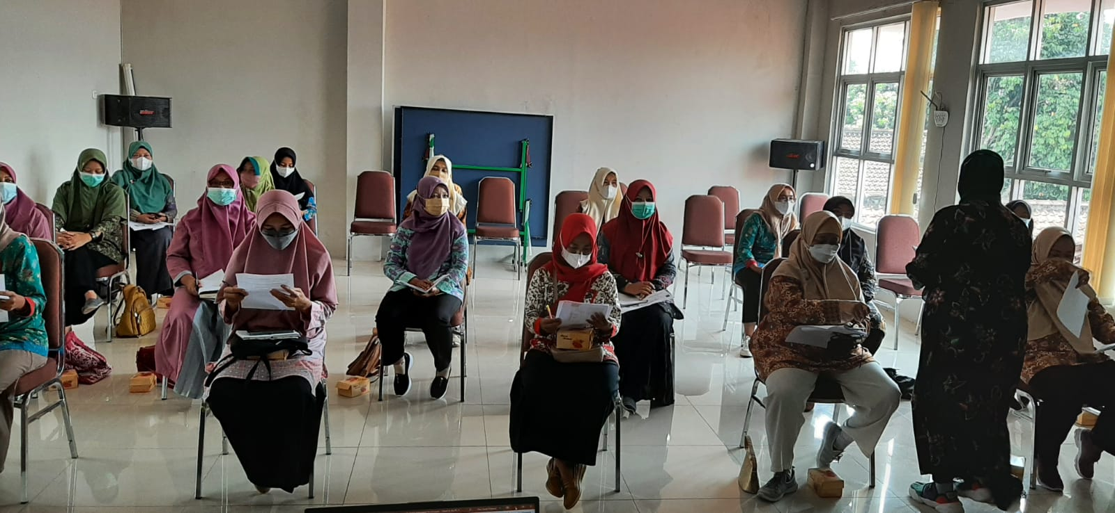
Gambar 1. Pengisian Pretes tentang Faktor Risiko Penularan Toxoplasma sp. pada peserta Wanita Usia Subur
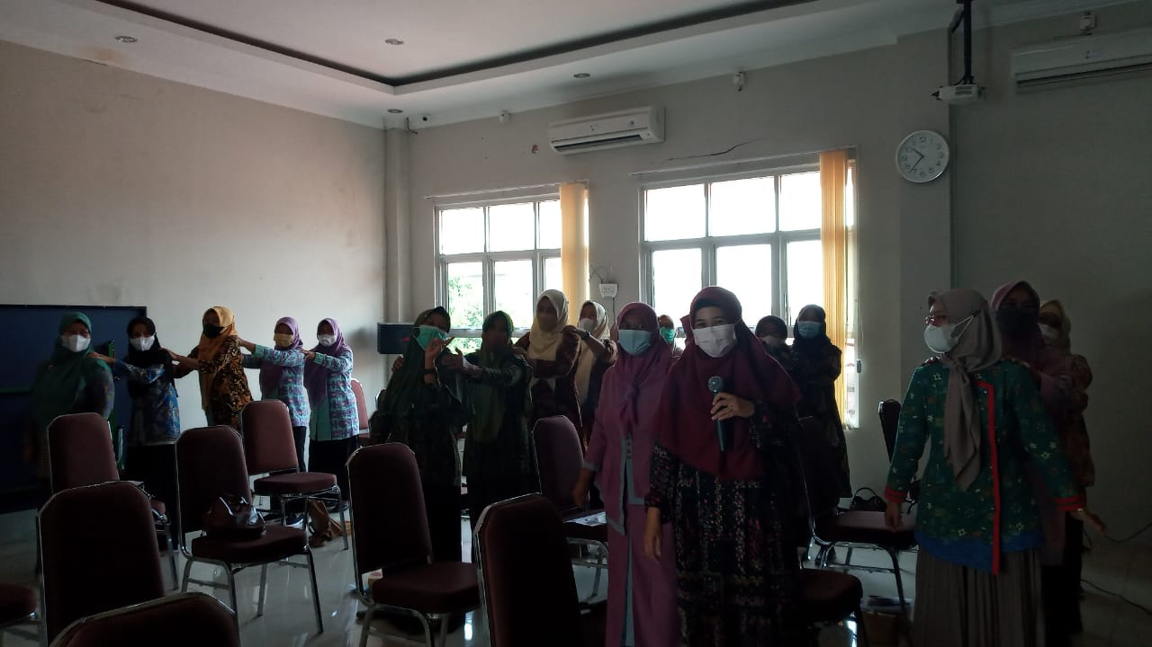
Gambar 2. Sosialisasi Pencegahan Faktor Risiko Penularan Toxoplasma sp.
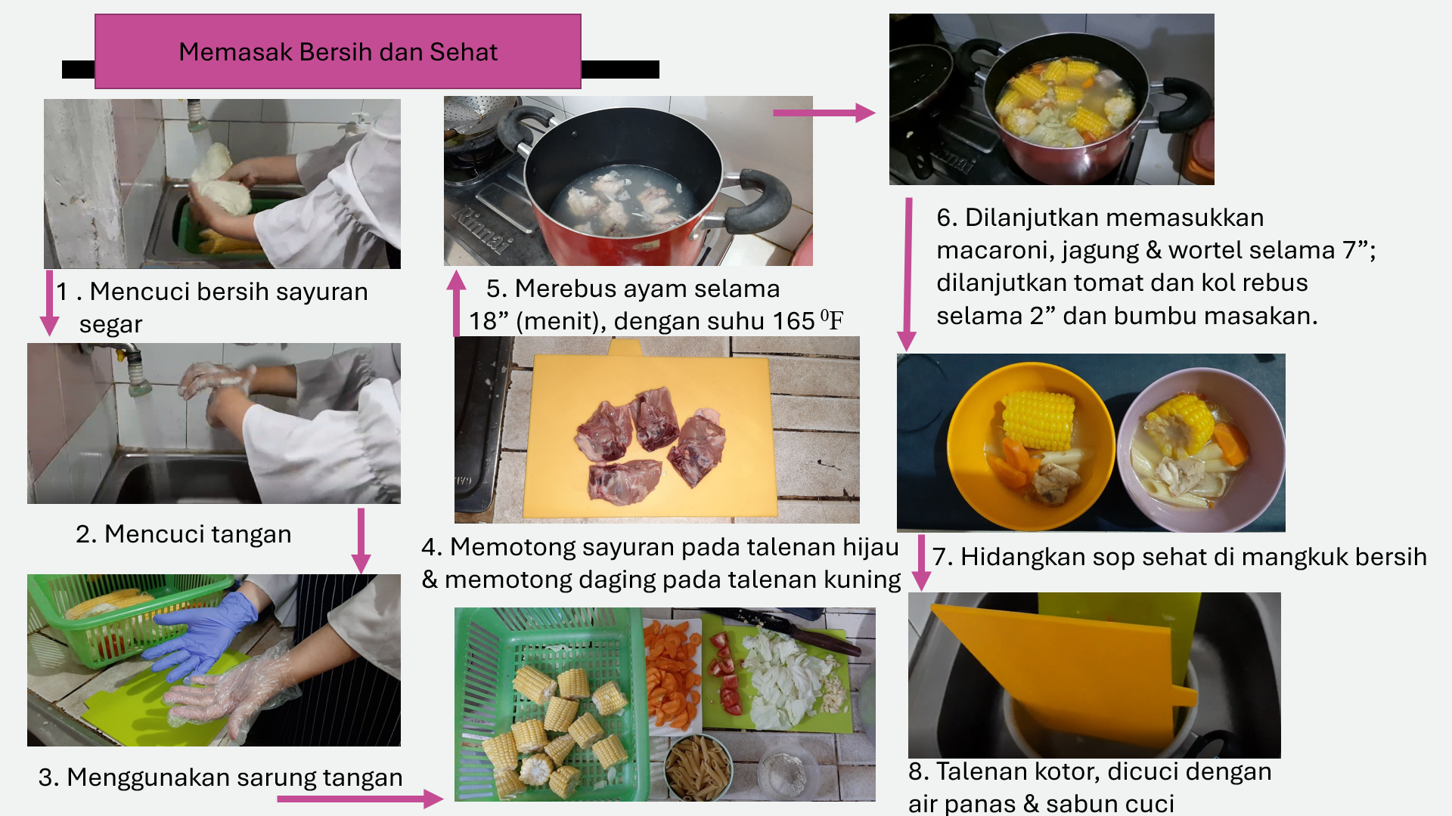
Gambar 3. Penyajian Materi Memasak Bersih dan Sehat

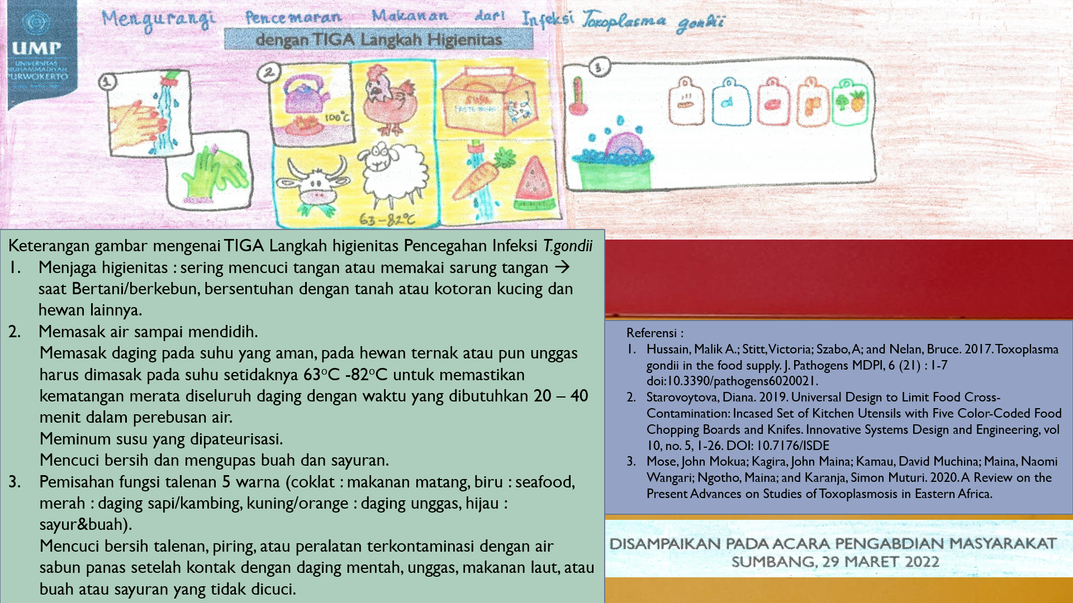
Gambar 4. Leaflet Tiga Langkah Higienitas Pencegahan Infeksi Toxoplasma gondii dalam Sosialisasi Pencegahan Faktor Risiko Penularan Toxoplasma sp.

HASIL DAN PEMBAHASAN
Pelaksanaan pengabdian masyarakat ini diketahui bahwa pengetahuan peserta terjadi peningkatan dengan nilai rerata dari pretes adalah 69.0 menjadi 78.9 pada rerata postest (tabel 1). Pertanyaan pretes dan postes ini berkaitan dengan pengetahuan mengenai faktor risiko penularan toksoplasmosis yang disebabkan oleh parasit, transmisi penularan dan cara menghindari toksoplasmosis. Hal ini berkaitan dengan siklus hidup T.gondii, yaitu stadium ookista memiliki kemampuan untuk dapat bertahan sampai satu tahun dalam tanah yang lembab setelah dikeluarkan melalui tinja kucing (Wahyuni, 2013). Ookista mengalami sporulasi dalam tanah dan menjadi matang; yang kemudian secara tidak sengaja termakan oleh domba, kambing,sapi yang meruput. Ookista yang tertelan oleh hewan ternak tersebut berkonversi menjadi takizoit yang akan membentuk kista di jaringan otot hewan tersebut. Apabila daging hewan ternak tersebut tidak termasak dengan baik maka manusia dapat terkontaminasi, begitu juga perilaku manusia yang menyentuh tanah yang masih mengandung ookista matang akibat berkebun tanpa menggunakan sarung tangan, atau dari air yang terkontaminasi, atau dari sayuran/buah yang tidak tercuci bersih juga merupakan risiko untuk penularan toksoplasmosis (Husain, et al., 2017 dan Wahyuni, 2013).
Penyampaian materi dalam kegiatan pengabdian masyarakat ini menggunakan leaflet tiga Langkah higienitas (gambar 3) dan isi materi penyuluhan dengan memberikan contoh penyajian memasak bersih dan sehat (gambar 4). Pada penyampaian tersebut sama-sama dimulai dari mencuci bahan makanan, penggunaan sarung tangan, pemotongan bahan makanan sesuai dengan warna talenan, memasak air, dilanjutkan dengan daging dan sayur sampai matang, dilanjutkan dengan mencuci alat memasak yang telah terpakai.

Tabel 1. Tabel Hasil Pretes dan Postest pada Peserta
Peserta | Nilai Pretes | Nilai Postest
1 | 62 | 80
2 | 78 | 80
3 | 74 | 82
4 | 74 | 79
5 | 69 | 79
6 | 67 | 80
7 | 72 | 80
8 | 75 | 80
9 | 76 | 81
10 | 76 | 80
11 | 68 | 74
12 | 64 | 80
13 | 66 | 72
14 | 59 | 80
15 | 68 | 78
16 | 73 | 76
17 | 70 | 80
18 | 61 | 78
19 | 68 | 79
20 | 60 | 80
Mean | 69.0 | 78.90

Dalam pengisian pretes dan postes yang nilainya sangat meningkat dalam pengabdian ini menyangkut mengenai faktor risiko penularan toksoplasmosis melalui makanan, khususnya dalam pengolahan daging atau sayur/buah mentah dalam talenan berbeda. Menurut WHO, penyakit akibat kontaminasi makanan merupakan salah satu masalah kesehatan yang paling luas di dunia (Starovoytova, 2019; dan Laboudi, et al, 2020). Diketahui bahwa Toksoplasmosis memiliki peringkat sangat tinggi dalam dua studi kematian dan kecacatan yang disebabkan oleh patogen bawaan makanan di negara Amerika (Husain, et al., 2017). Konsumsi daging mentah atau setengah matang yang mengandung kista jaringan T. gondii dan konsumsi sayuran mentah atau air yang terkontaminasi ookista T. gondii dari kotoran kucing paling sering dikaitkan dengan penyakit manusia (Husain, et al., 2017). Meskipun penanganan, penyiapan, penyimpanan dan praktek untuk menghidangkan makanan yang tepat dapat mencegah penyakit yang ditularkan melalui makanan. Salah satu, penanganan dan penyiapan bahan makanan dapat bermula dari pemilihan label talenan yang dibedakan berdasarkan warna yaitu talenan warna biru untuk seafood mentah, hijau untuk sayuran dan buah mentah, talenan kuning untuk unggas mentah, talenan merah untuk daging mentah dan talenan coklat khusus untuk makanan yang sudah matang (Starovoytova, 2019). Tujuan dari menggunakan talenan beda warna ini adalah agar terhindar dari kontaminasi silang dari penggunaan talenan sama dan pisau sama (FAO, 2017). Tentunya setelah penggunaan alat masak tersebut sebaiknya dibersihkan dengan menggunakan sabun (Starovoytova, 2019). Risiko tertular infeksi Toksoplasmosis melalui makanan bervariasi dengan budaya dan kebiasaan makan pada populasi manusia yang berbeda; seperti pada mahasiswa Wanita Universitas Jazan lebih cenderung memiliki kebiasaan makan fastfood lebih berisiko terhadap kejadian toksoplasmosis (Husain, et al., 2017 dan Mahfouz, et al., 2018).
Tabel 2. Tabel Hasil Uji Wilcoxon
Pengetahuan | Mean Rank | Sign
Pretes | 10.50 | 0.000
Postest | 0.00

Hasil uji statistik Wilcoxon menunjukkan terdapat perbedaan antara sebelum dan sesudah diberikan penyuluhan dan materi leaflet pada Wanita usia subur dengan nilai p=0,000 (p<0,005) (tabel 2). Hasil ini tidak jauh berbeda dengan penelitian yang dilakukan oleh Nurdahliana dkk (2021) yang menunjukkan adanya sebelum dan sesudah menerima Pendidikan kesehatan toksoplasma terjadi peningkatan pengetahuan. Pengetahuan yang kurang mengenai toksoplasmosis juga didapatkan pada ibu hamil di Puskesmas Kemiling dan Klinik Spesialis kandungan di Bandar lampung yang dipengaruhi oleh tingkat Pendidikan (Kurniawan, et al., 2020). Rendahnya pengetahuan mengenai toksoplasmosis dapat dipengaruhi oleh tingkat Pendidikan, dimana Wanita yang memiliki Pendidikan rendah beresiko 4 kali mengalami toksoplasmosis daripada Wanita yang berpendidikan tinggi (Andriyani, dkk, 2015). Pada penelitian Andiappan, et al. (2014) didapatkan secara signifikan mengenai pengetahuan pencegahan terkait dengan perilaku pencegahan toksoplasmosis (p<0.05), sehingga Pendidikan kesehatan tentang toksoplasmosis dan perilaku cara mencegah toksoplasmosis harus secara konsisten diaplikasikan pada Wanita usia reproduksi khususnya Wanita hamil agar terhindar dari risiko toksoplamosis kongenital. Kegiatan pengabdian masyarakat ini sangatlah penting karena dengan memberikan informasi mengenai pengetahuan pencegahan faktor risiko melalui media sosialisasi diharapkan dapat mengurangi kejadian infeksi toksoplasmosis pada Wanita usia subur khususnya ibu hamil. Bila ibu hamil terinfeksi toksoplasmosis di trimester tiga dapat terjadi toksoplasmosis kongenital dengan dampak beragam seperti timbul chorioretinitis, hidrosefalus dan atau kalsifikasi intracranial (Wahyuni, 2013).
Kegiatan pengabdian ini memberikan materi penyajian persiapan pengolahan makan yang bersih pada Wanita usia subur serta memberitahukan melalui leaflet bagaimana Langkah higienitas dalam pencegahan infeksi T.gondii, sehingga terjadi peningkatan pengetahuan mengenai pencegahan faktor risiko penularan toksoplasmosis.

KESIMPULAN
Pengetahuan masyarakat terutama pada Wanita usia subur di Puskesmas I Sumbang terkait faktor risiko penularan toksoplasmosis terjadi peningkatan dilhat dari setelah diberikan penyuluhan dan pemberian leaflet tentang tiga Langkah higienitas. Maka dari itu perlu ditingkatkan secara berkala upaya-upaya dalam perilaku kesadaran mencegah toksoplasmosis, seperti Persiapan dalam mengolah bahan makanan dengan memasak daging secara menyeluruh atau pun memasak sayuran/buah secara baik, pemeliharaan hewan peliharaan dengan memperhatikan kebersihan umum dan pengelolaan sumber air bersih terhadap penyebaran sumber penularan toksoplasmosis; khususnya pada Wanita usia subur.

UCAPAN TERIMA KASIH
Tim pelaksana pengabdian masyarakat mengucapkan Terimakasih kepada peserta yang mengikuti sosialisasi pencegahan faktor risiko Toxoplasma gondii dan petugas Puskesmas I Sumbang yang telah menjadi mitra dalam pelaksanaan pengabdian ini. Kami juga mengucapkan kepada Lembaga Penelitian Pengabdian Mayarakat Universitas Muhammadiyah Purwokerto (LPPM UMP) serta pihak lain yang telah membantu selama kegiatan pengabdian, khususnya dr. Hadis Pratiwi, M. Sc dan perawat Melisa.

DAFTAR PUSTAKA

Andiappan, Hemah; Nissapatom, Veeranoot; Sawangjareoen, Nongyao; Khaing, Si-Lay; Salibay, Cristina C.; Cheung, Mary mae M.; Dungca, Julieta Z.; Chemoh, Waenurama; Teng, Ching Xiao; Lau, Yee-Ling and Adenan, Noor A.Mat. 2014. Knowledge and Practice on Toxoplasma infection in Pregnant Women from Malaysia, Philiphines and Thailand. Frontier in Microbiology, 5 (291) : 1 – 8. DOI : 10.3389/micb.2014.00291
Andriyani, Rika dan Megasari, Kiki. 2015. Faktor Risiko yang Berhubungan dengan Kejadian Infeksi Toksoplasma pada Ibu Hamil di RSUD Arifin Achmas Pekanbaru Tahun 2010 – 2013. Jurnal Kesehatan Andalas 4 (2) : 485 – 490.
Aryani, I Gusti Ayu Dwi. 2017. Toksoplasmosis Kongenital. CDK-255, 44 (8) : 537 – 540.
FAO. 2017. Food and Agriculture Organization of the United Nations: Food Handlers Manual. Washington, DC: PAHO.
Hamao, Sanaa Ait; Lamhamdi, Brahim; Hayah, Ichrak; Belbacha, Imane; Sadak, Abderrahim; and Laboudi, Majda. 2021. Hindawi, Journal of Parasitology Research, 7 pages, DOI:https://doi.org/10.1155/2021/5553977.
Hussain, Malik A.; Stitt, Victoria; Szabo, A; and Nelan, Bruce. 2017. Toxoplasma gondii in the food supply. J. Pathogens MDPI, 6 (21) : 1-7 doi:10.3390/pathogens6020021.
Iqbal, Jamshaid; Khadadah, Najat; and Mohammed, Ahmad. 2021. Knowledge, Attitude And Preventive Behavior Towards Toxoplasmosis Among Kuwaiti Women With/Without Pregnancy Experience: A Cross Sectional Study. Research Square, September 2. Accessed Juny 2022, 6. DOI : https://doi.org/10.21203/rs.3rs.-778294/v1.
Larasati, Putu Ayu; Sudarmaja, Made I; dan Swastika, Kadek I. 2019. Gambaran Tingkat Pengetahuan Ibu Hamil Tentang Toksoplasmosis di Denpasar Utara Tahun 2017. E-Jurnal Medika, 8 (3) : 1-5. ISSN : 2302-1395.
Laboudi, Majda; Hamou, Sanaa Ait; Mansour, Imane; Hilmi, Ilham and Sadak, Abderrahim. 2020. The First Report of The Evalluation of the Knowledge RegardingToxoplasmosis Among Health Professionals in Public Health Centers in Rabat, Morocco. Tropical Medicine and Health, 48 (17) : 1-8. DOI : https://doi.org/10.1186/s41182-020-00208-9.
Mahfouz, Mohamed S.; Elmahdy, Mona; Bahri, Ahmed; Mobarki, Yara Mohammed; Altalhi, Atheer Ali; Barkat, Norah Abdullah; Al-Essa, Halimah Abdullah; Ageely, Asmaa hussein; Faqeeh, Nesrin Ahmed; Areeshi, Nuha Abker; and Al-Hassan, Salma Mohammed. 2018. Knowledge and Attitude Regarding Toxoplasmosis Among Jazan University Female Students. Saudi Journel of Medicine and Medical Sciences, 7 (1) : 28 – 32.
Mose, John Mokua; Kagira, John Maina; Kamau, David Muchina; Maina, Naomi Wangari; Ngotho, Maina and Karanja, Simon Muturi. 2020. A Review on the Present Advances on Studies of Toxoplasmosis in Eastern Africa. Hindawi, Biomed Research International, 1-12, DOI : https://doi.org/10.1155/2020/7135268.
Nurdahliana dan Noviyanti. 2021. Efektifitas Pendidikan Kesehatan Tentang Toksoplasmosis Terhadap Peningkatan Pengetahuan dan Sikap Wanita Usia Subur (WUS). Jurnal Kebidanan Malahayati, 7 (3) : 391 – 397. ISSN (online) 2479-762X.
Starovoytova, Diana. 2019. Universal Design to Limit Food Cross-Contamination: Incased Set of Kitchen Utensils with Five Color-Coded Food Chopping Boards and Knifes. Innovative Systems Design and Engineering, vol 10, no. 5, 1-26. DOI: 10.7176/ISDE
Sumolang, Phetisya Pamela Frederika; Tolistiawaty, Intan; Rosmini; Gunawan; Suarayasa, Ketut; Nelfita dan Nurjana, Made Agus. 2014. Gambaran Pengetahuan Wanita Usia Subur Tentang Toxoplasmosis di Kota Palu. Jurnal Ekologi Kesehatan, 13 (2) : 130 – 136.
Suparman, Erna. 2012. Toksoplasmosis dalam Kehamilan. Jurnal Biomedik 4 (1) : 13 – 19.
Triana, Ani. 2015. Faktor Determinan Toksoplasmosis Pada Ibu Hamil. Jurnal Kesehatan Masyarakat 11 (1) : 25-31. DOI : https://dx.doi.org/10.15294/kemas.v11i1.3459.
Wahyuni, Sri. 2013. Toxoplasmosis dalam Kehamilan. BALABA ( (1) : 27 – 32. p-ISSN 1858-0882.

